Long Life Learning
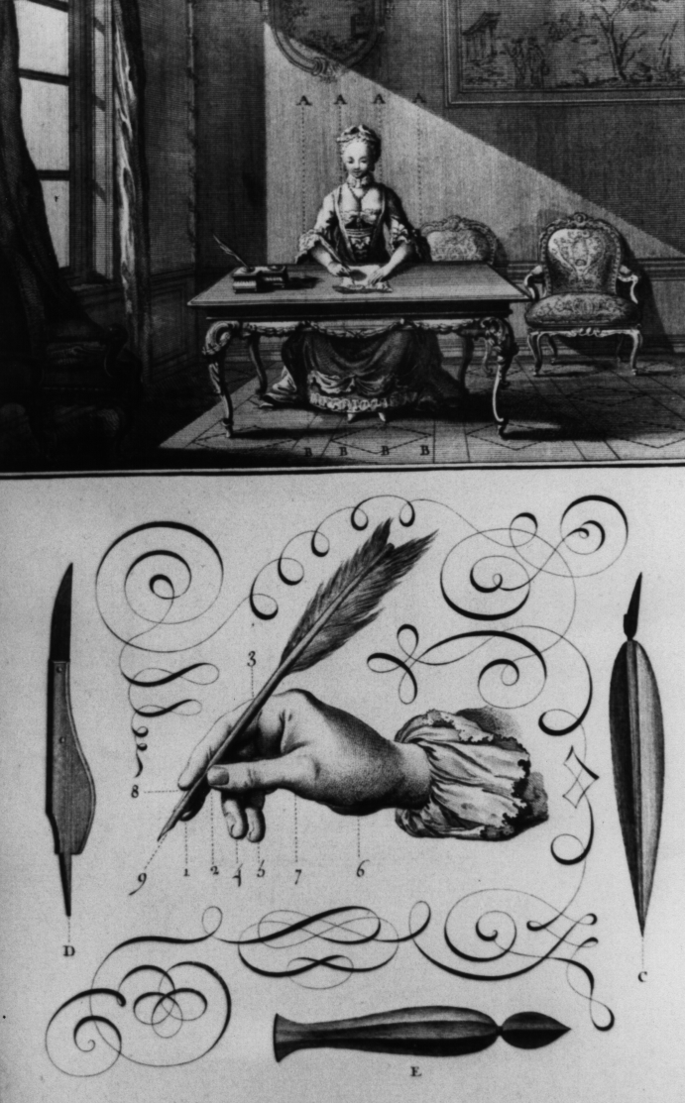

ללמוד כל החיים
התפתחות וצמיחה של פרטים וארגונים, בעידן בו השתנות הידע היא כה מהירה, מושפעות מיכולתם להשתלב במערך של למידה כל החיים – למידה תמידית. (LLL-Life Long Learning)
החברה במאה ה- 21 תידרש למערך למידה תמידית, שתצטיין באיכות ותאפשר מתכונות לימוד מגוונות. מערך הלימודים האקדמיים ייקרא לאפשר, בנוסף ללימודים בקמפוס, גם פתרונות גמישים שאינם מחייבים נוכחות פיזית במוסד המלמד, שאינם מוגבלים לזמנים נתונים, ושניתן להתאימם לסגנונות הלמידה השונים ולהעדפות האישיות של הלומדים. מערכת ההשכלה הגבוהה תידרש לשמור על רמת הוראה גבוהה ואף לשפרה, להגביר את האפקטיביות שלה, ולתת פתרונות לקליטת הביקוש הצפוי לגדול
בשנים הקרובות.
טכנולוגיות המחשוב, התקשורת והמידע שהתפתחו בשנים האחרונות, והאינטרנט בראשם, מאפשרים לקיים תהליכים לימודיים איכותיים, ללא תלות במקום, בזמן ובקצב הלימוד. אוניברסיטאות רבות בעולם מציעות כיום לימודים מקוונים לסטודנטים הרגילים שלהן, ופונות במקביל לשירות סטודנטים שעד כה לא הגיעו אליהן( (Outreach באמצעות לימוד מרחוק.

תמונת המצב בעולם ובישראל:
הלימוד באמצעים טכנולוגיים - המצטיין בנגישות, גמישות ואיכות - הופך למרכיב משמעותי בסל פתרונות ההדרכה בעולם. המודעות לצורכי הלמידה התמידית הביאה ברבות ממדינות העולם להקמתם של גופים לאומיים העוסקים בחשיבה, תכנון והפעלה של מערכות למידה מתאימות.
בישראל, השימוש בטכנולוגיות לימודיות הינו עדיין בחיתוליו. על אף היקפה הקטן של המדינה, והקשיים הנובעים מהשימוש בשפה העברית באינטרנט, מעטים הם שיתופי הפעולה בתחום.

למידה תמידית עונה לצרכים הולכים וגדלים בחברה המודרנית. כל אחד יכול למצוא מענה לצרכים שלו. למשל: עולה חדש הלומד שפה, אדם המבקש לעשות הסבה מקצועית, עובד היי-טק הזקוק לעדכון מקצועי בתחומו, אנשי הוראה המבקשים להתעדכן בנושאים אותם הם מלמדים . אנשים היוצאים לפנסיה אחרי שנות פעילות אינטנסיביות יכולים למצוא עניין רב בלימודים. הלימודים יכולים לפתוח להם עולמות חדשים ולחזקם מבחינה פסיכולוגית.

הלמידה התמידית מקרבת ומגשרת על פער בין דורי. צעירים ומבוגרים הלומדים אותם נושאים ולעיתים אף לומדים ביחד, מתקרבים אחד אל השני, ויכולים להבין את השינויים התרבותיים המתרחשים בחברה טוב יותר.
למידה תמידית מחייבת מצד הלומד סקרנות טבעית, מוטיבציה ללימודים, סבלנות וסובלנות לסובבים אותו, בשל הפרשי גילאים וידע, קבלת סמכות מצעירים ממנו.
למידה תמידית מאפשרת מעבר של ידע וניסיון, יוצרת דינאמיקה של הבניית ידע.

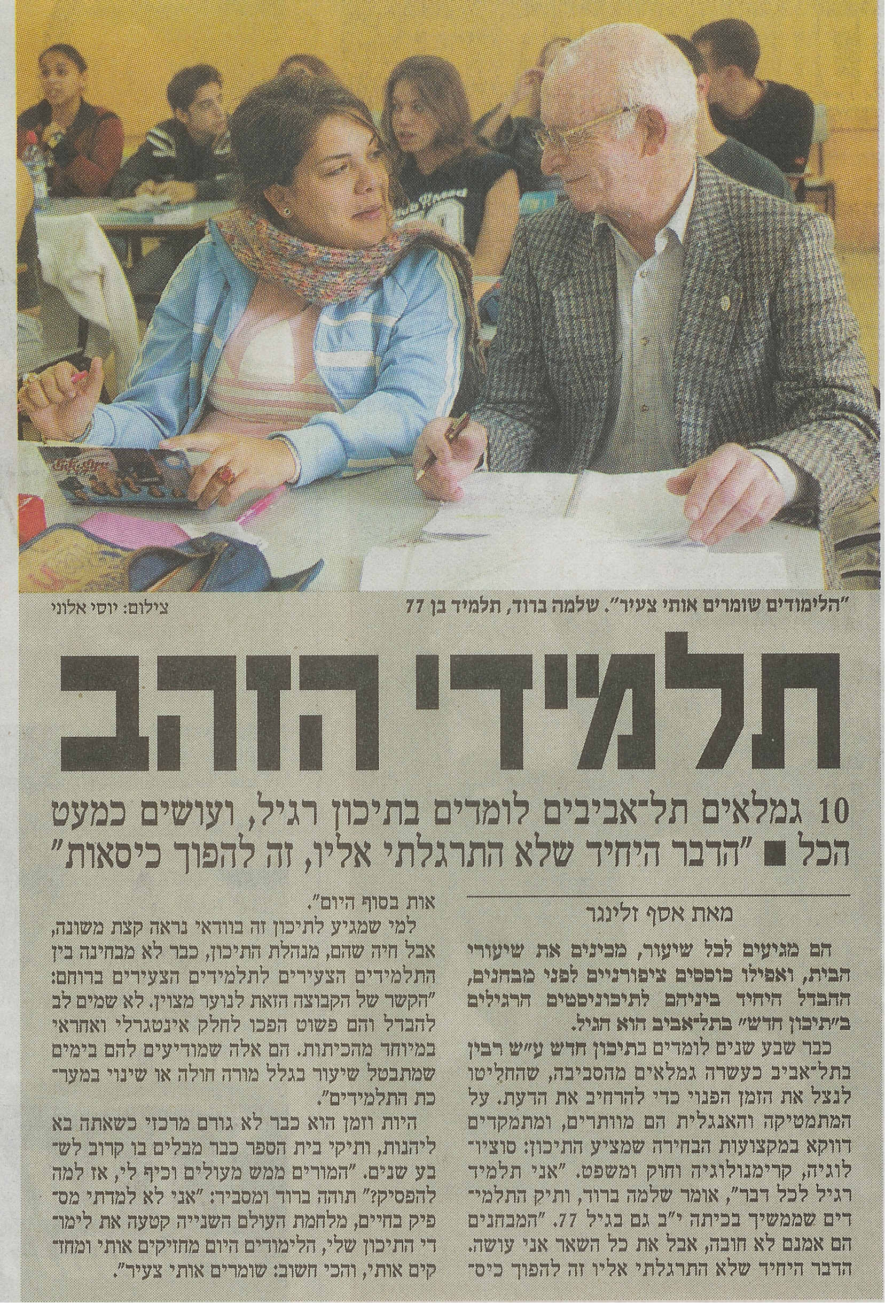

אתרים העוסקים בנושא:
הכנסת (עברית)

Colorado University (אנגלית)
eTeacher (עברית)
Schools on line (אנגלית)
קבוצת סלע - (עברית)

קבוצות דיון העוסקות בנושא:
חיפוש פורומים ב-google.co.il (אנגלית)

 דף הבית

